Краткое содержание занятий
2-й год обучения
1.Вводное занятие (2 часа)
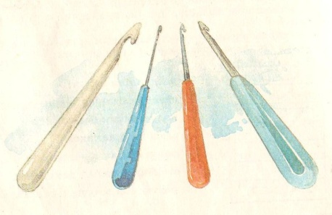
(В.Д.Симоненко «Технология 7 класс» стр.139)
1.Техника безопасности
2.Инструменты и материалы для вязания крючком
3.Подготовка к работе материалов, бывших в употреблении
4.Основные виды петель
Тема 2:Плотные узоры (4 часа)
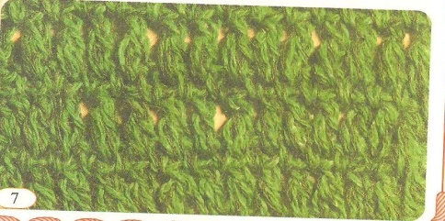
(М.Я.Балашова, Ю.П.Семенова «Лучшие узоры вязания крючком» стр.6)
Цель: Познакомить детей с видами плотных узоров.
Материал: Нитка, крючок.
Последовательность работы:
1.Зарисовка схемы.
2.Повторение условных обозначений.
3.Выполнение узора.
Тема 3: Ажурные узоры (2 часа)
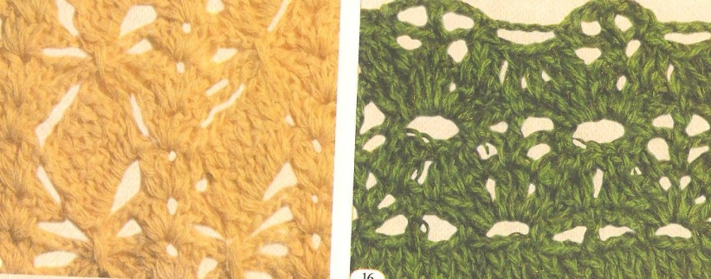
(М.Я.Балашова, Ю.П.Семенова «Лучшие узоры вязания крючком» стр.9)
Цель: Познакомить детей с видами ажурных узоров.
Материал: Нитки, крючок.
Последовательность работы:
1.Зарисовка схем.
2.Повторение условных обозначений
3.Выполнение узоров.
Тема 4: Цветные узоры (2 часа)
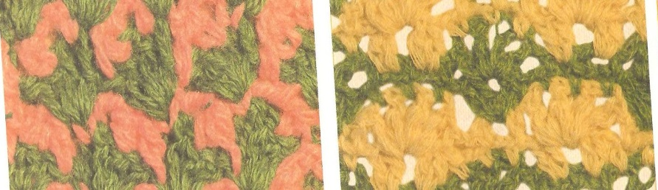
(М.Я.Балашова, Ю.П.Семенова «Лучшие узоры вязания крючком» стр.17)
Цель: Познакомить детей с цветными узорами.
Материал: Нитки, крючок.
Последовательность работы:
1.Зарисовка схемы.
2.Выполнение узора.
Тема 5: Шарф и шапочка (4 часа)
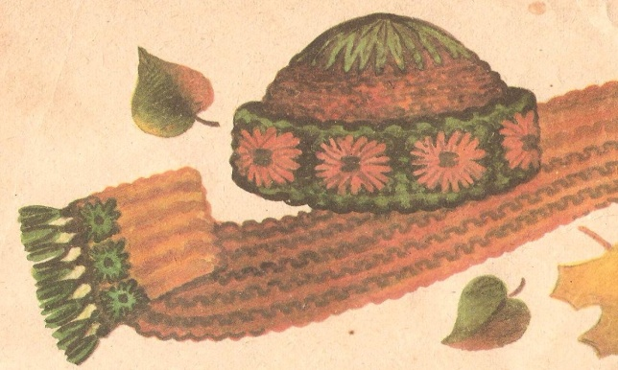
(Д.Ханашевич «Подружки – рукодельницы» стр.18)
Цель: Научить детей вязать более сложные изделия.
Материал: плотные нитки, крючок.
Последовательность выполнения работы:
1.Вязание шарфа.
2.Вязание шапочки.
3.Украшение шапочки.
Тема 6: Цветы (4 часа)
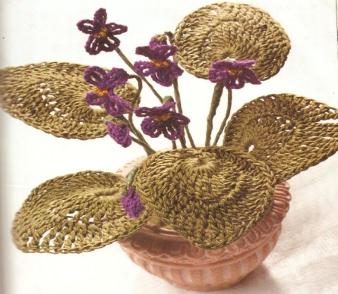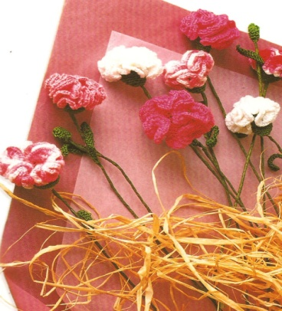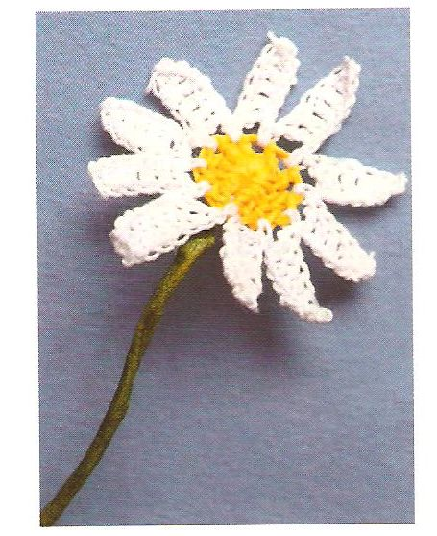
(Джина Кристанини, Вилма Страбелло «Цветы вяжем крючком» стр.14-25)
Цель: Научить детей вязать цветы крючком.
Материал: Цветные нитки, крючок, проволока, вата, клейкая лента зеленого цвета.
Последовательность выполнения работы:
1.Вязание цветка.
2.Вязание листика.
3.Изготавление стебля.
4.Присоединение стебля к цветку.
Тема 7: Коллективная работа «Фиалка» (2 часа)
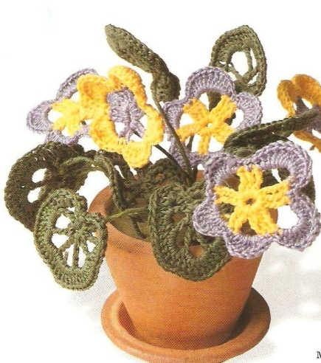
(Джина Кристанини, Вилма Страбелло «Цветы вяжем крючком» стр.62)
Цель: Научить детей выполнять коллективную работу.
Материал: Нитки сиреневого, желтого, зеленого цветов, крючок, проволока.
Последовательность выполнения работы:
1.Вязание цветка.
2.Вязание листа.
3.Сбор композиции.

Тема 8: Технология вязания салфеток. (4 часа)
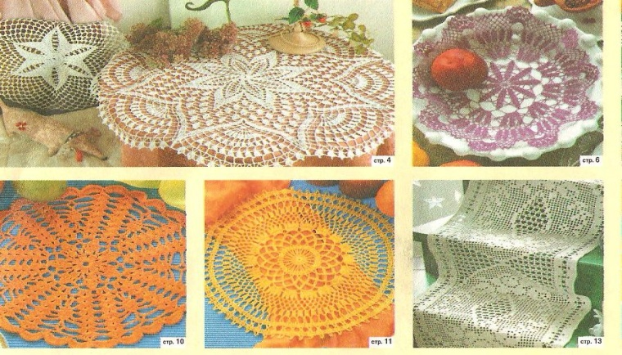
(Журнал «Валя-Валентина» №2, №4, №6/2006 год)
Цель: Познакомить с техникой вязания салфетки.
Материал: Крючок, нитки «Ирис»
Последовательность выполнения работы:
1.Выбор салфетки.
2.Набор цепочки.
3.Вязание по схеме.
Тема 9: Коллективная работа «Лягушата на болоте» (4 часа)
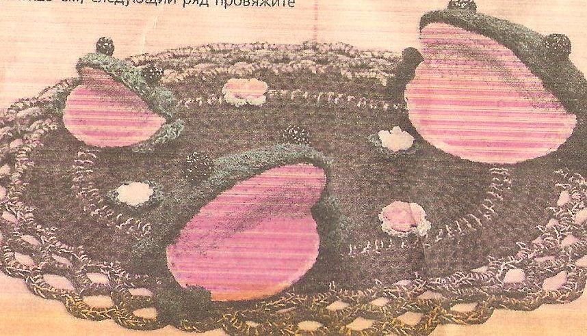
(Журнал «Сельская новь» №10, 2004 год, стр.69)
Цель: Выполнить коллективную работу.
Материал: Крючок, пряжа красного, желтого, зеленого цветов, поролон для набивки лягушат.
Последовательность выполнения работы:
1.Вязание кругов.
2.Вязание лапок.
3.Сбор лягушки.
4.Вязание болота для лягушек.
Тема 10: «Фруктовые» прихватки (2 часа)
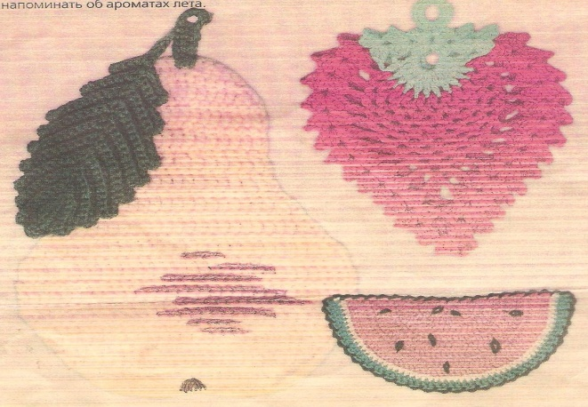
(Журнал «Сельская новь» №9, 2002 год, стр.62)
Цель: Познакомить с технологией вязания прихваток.
Материал: Нитки, крючок.
Последовательность выполнения работы:
1.Выбор прихватки.
2.Вязание прихватки по схеме.
Тема 11: Гриб мухомор (2 часа)
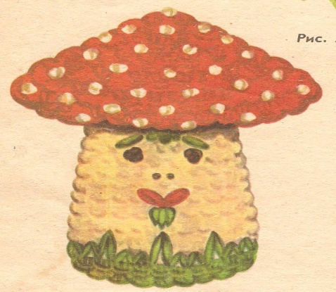
Д.Ханашевич «Подружки – рукодельницы» стр. 16)
Цель: Научить детей вязать гриб.
Материал: крючок, нитки, иголка с ниткой.
Последовательность выполнения работы:
1.Вязание из красной нитки шляпку мухомора.
2.Вязание из белых ниток ножку мухомора.
3.Пришивание шляпки к ножке.
Тема 12: Отчетная работа (4 часа)
Цель: Научить ребенка проектировать и выполнять отчетную работу.

